上海市儿童医院
医用耗材响应文件

采购编号：
项目名称：

供应商：
联系人:
联系方式：
邮箱：
日期： ________年______月______日

文件要求
- 逐级授权代理商和生产厂家的营业执照；
- 《医疗器械经营企业许可证》或《第二类医疗器械经营备案凭证》；
- 《医疗器械生产企业许可证》或《第一类医疗器械生产备案凭证》；
- 《中华人民共和国医疗器械注册证》或《第一类医疗器械备案凭证》；
- 制造厂家逐级授权文件；
- 法人代表授权书（见附件1格式）；
- 报价单（见附件2格式）；
- 产品特点和其它服务（见附件3格式）；
- 质量与价格承诺函（见附件4格式）；
- 无重大违法记录承诺书（见附件5格式）；
- 无行贿犯罪记录声明函（见附件6格式）；
- 信用记录查询（见附件7格式）；
- 技术参数偏离表（见附件7格式）。

*以上文件须逐页盖公章，按照以上顺序提供电子版和纸字版资料。

附件1、法人代表授权书
法人代表授权书（格式）

本授权书声明：注册于 （国家或地区的名称）的（供应商名称）的在下面签字的（法人代表姓名、职务）代表本公司授权（供应商名称） 的在下面签字的（被授权人的姓名、职务）为本公司的合法代理人，就（项目名称）的采购事项，以本公司名义签署并处理一切与之有关的文件和事务。
本授权书于 年 月 日签字生效，特此声明。

法人代表签字或法人章：
法人代表身份证号码：
授权单位公章：
被授权人签字：
被授权人身份证号码：
被授权人联系电话：

注：请另附上法人代表及被授权人的身份证（正反两面）或其他有效证件的复印件各一份。
法定代表人身份证正面粘贴处 | 法定代表人身份证反面粘贴处
代理人身份证正面粘贴处 | 代理人身份证反面粘贴处

附件2、报价单
序号 | 产品名称 | 规格 | 型号 | 单价（元） | 注册证号/备案号 | 27位国家医保编码 | 医保支付办法 | 是否属于植入性耗材 | 在用医院
1 | ... |  |  |  |  |  | 支付/不支付 | 是/否
2
3

说明：1、上述所有内容请严格按照“上海市医药集中招标采购事务管理所”网站（http://biz.smpaa.cn/smpa-ui/#/login）规范填写完整。
2、报价须包含所提供产品的采购、运输、保险、税收、配送服务（包括SPD服务费）等一切费用,采购方不再由此承担额外费用。
3、报价有效期不少于180天。
4、行不够，请自行添加，若无以上单元格中的某一信息，填“/”。

附件3、产品特点和其它服务
对产品优势、技术创新、儿童适用规格、品牌认可度、售后服务和增值服务等进行介绍，并提供相应的证明材料（如彩页、产品说明书、包装和标签图片等）。
- 产品优势：
- 产品技术创新：
- 儿童适用规格：
- 品牌认可度：
- 售后服务：
- 增值服务：
- 其他：

附件4、质量与价格承诺函
质量与价格承诺函

1、公司承诺中标耗材按照医院要求纳入“医用耗材SPD”统一管理。
2、公司承诺医用耗材有效期在一年以内的，提供的耗材效期不得低于六个月。有效期在两年以上的，提供的耗材效期不得低于效期的一半以上。
3、若因产品质量问题或由于临床指导、技术培训不够完善，引起的病员伤害及一切不良后果，公司将承担由此引发的全部法律责任及经济赔偿。

供应商代表签字：
日期：
供应商全称：
公章：

附件5、无重大违法记录承诺书（格式）

无重大违法记录承诺书

上海市儿童医院：

（供应商名称） 参加贵医院组织的 （项目名称） 项目的采购事项。在此郑重声明：我公司在参加采购活动前三年内，在经营活动中没有重大违法记录。

供应商代表签字：
日期：
供应商全称：
公章：

附件6、无行贿犯罪记录声明函（格式）

无行贿犯罪记录声明函

上海市儿童医院：

（供应商名称） 参加贵医院组织的 （项目名称） 项目的采购事项。在此郑重声明：经查询中国裁判文书网，我公司自开展经营活动以来，未有过行贿犯罪记录。
特此声明。
本公司对上述声明的真实性负责。如有虚假，将依法承担相应责任。

供应商代表签字:__________ ____
日期:________ ___________
供应商全称:____ __________________
公章：

附件7、信用中国记录查询
信用中国查询结果截图
- 供应商未被“信用中国”（http://zxgk.court.gov.cn/shixin/）列入失信被执行人截图
参考样例如下(请提供投标公司查询结果截图，提供个人版无效）
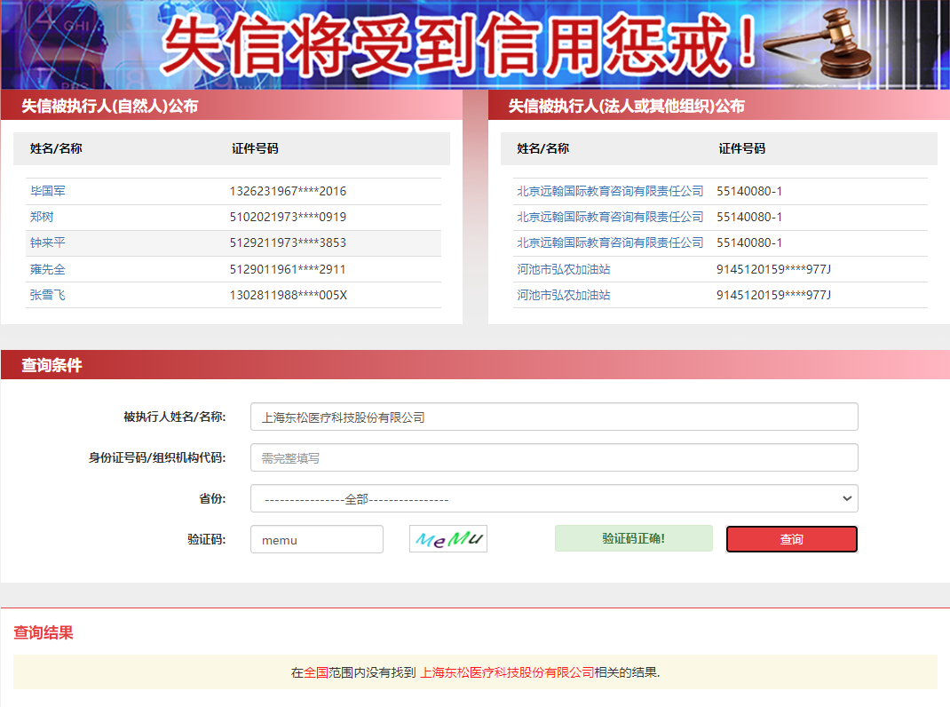
- 供应商未被“信用中国”（https://www.creditchina.gov.cn/xinyongfuwu/zhongdashuishouweifaanjian/）列入重大税收违法案件当事人名单截图
参考样例如下(请提供投标公司查询结果截图，提供个人版无效）
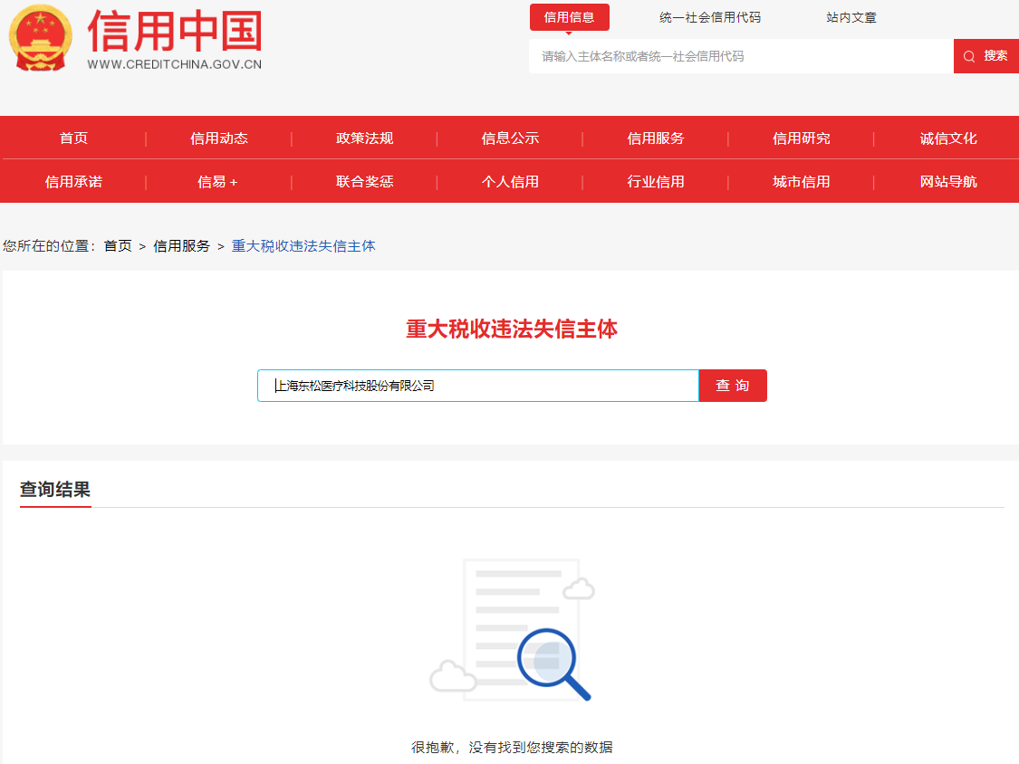

- 供应商开标截止日前一年内未被“信用中国”网站（https://www.creditchina.gov.cn/xinxigongshi/xinxishuanggongshi/）列入存在行政处罚款200万元（含）人民币以上记录、存在相关“许可证”的行政处罚记录截图
参考样例如下(请提供投标公司查询结果截图，提供个人版无效）
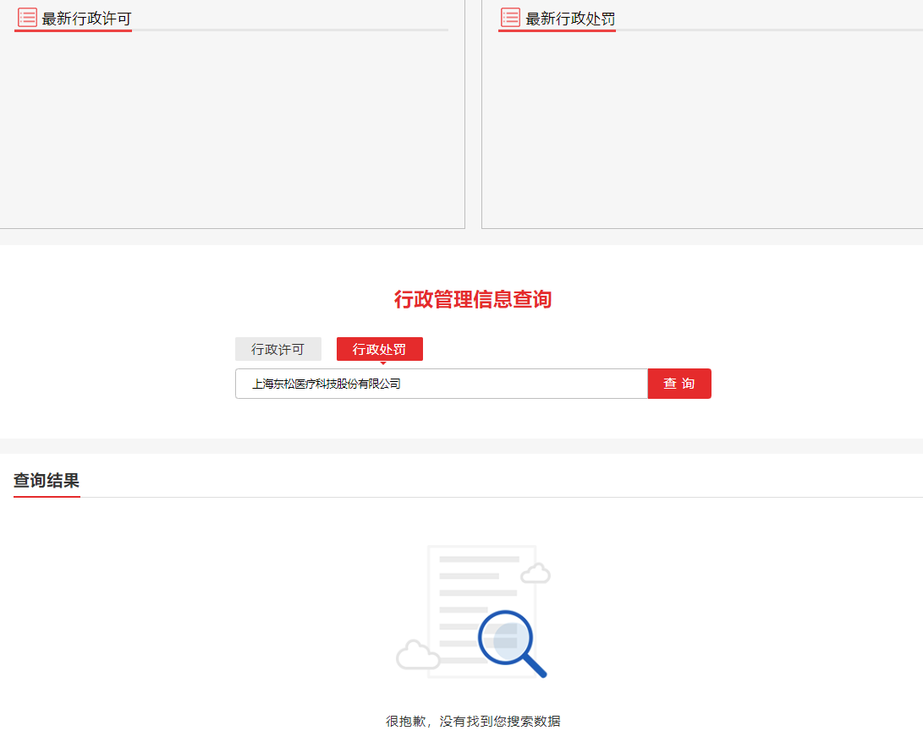

附件8、技术参数偏离表

条目号 | 技术参数要求 | 投标货物实际技术规格 | 是否有偏差 | 偏差说明
1.1
1.2
1.3
1.4
1.5
1.6
注：1、投标人应对照采购文件所有技术参数要求，逐条说明所提供货物和服务对采购文件的技术要求做出的实质性的响应内容，并申明与要求内容的偏差。
2、如果表格叙述不下，可另附页说明。

投标人代表签字：______________________
日期： ______________________
投标人名称：______________________
公章：______________________

